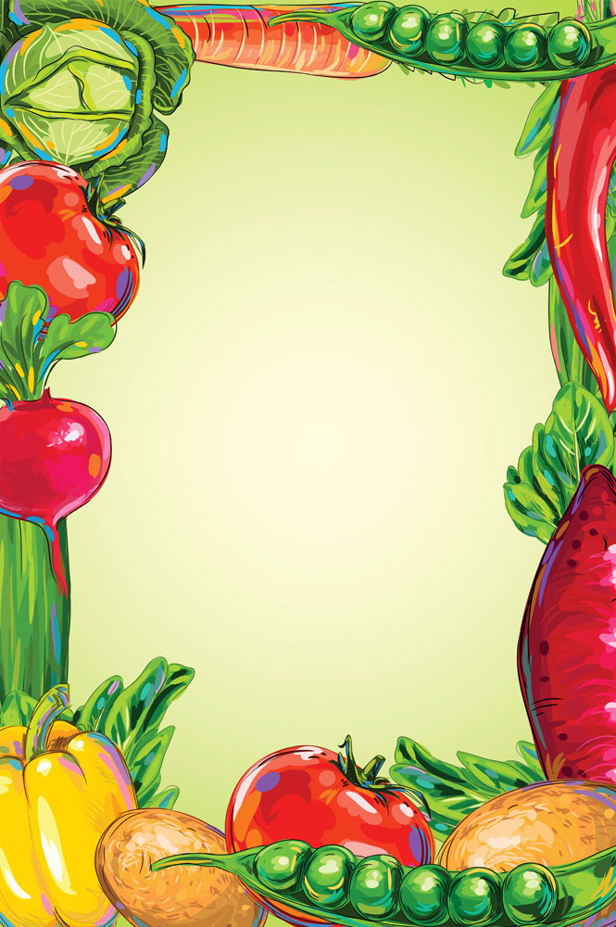
МБДОУ «Детский сад №42» г. Воркуты.

Проект
«Неделя здорового питания в ДОУ»

Авторы проекта: Шишко Е.В., Гынжу О. А.

Чтобы сделать ребёнка умным
и рассудительным, сделайте его
крепким и здоровым
Руссо Жан Жак французский писатель,
мыслителей XVIII в.

Тип проекта: информационно – творческий, групповой
Вид проекта: групповой
Продолжительность: с 25.01.2021 – 05.02.21
Участники: педагоги, дети и их родители.
Актуальность создания проекта
Не смотря на то, что вопросам питания дошкольников в современной медицине отведена особая роль, рост болезней у детей, вызванных неправильным питанием, заметно увеличивается (аллергия, нарушение обмена веществ, желудочно-кишечные, сердечно - сосудистые заболевания и др.)
Очевидно, основными причинами являются не столько врожденные заболевания детей, сколько низкий уровень информированности родителей о культуре питания.
Как показывает практика, в домашних условиях питание детей зачастую не рационально (неумеренно, однообразно, нарушен режим питания, в дошкольных образовательных учреждениях многие педагоги избирают чрезмерно консервативный подход к формированию культуры питания (проблема здорового пищевого поведения).
В связи с этим был разработан проект «Неделя здорового питания в ДОУ», целью которого стало формирование у родителей ответственного отношения к организации правильного здорового питания детей, пропаганда здорового питания среди детей и родителей и создание условий для формирования знаний о правилах правильного питания в нашем дошкольном образовательном учреждении.
Идея разработки и реализации проекта «Неделя здорового питания» есть следствие обсуждения с родителями меню дошкольников в ДОУ. Все совместные дела в ходе реализации проекта подчинены единой теме, работая над которой дети и родители активно включаются в творческий и познавательный процесс. В процессе работы над проектом родители являются непосредственными участниками образовательного процесса.
Цели, задачи, ожидаемые результаты и продукты.
Цель проекта:
Формирование у детей ясных представлений о продуктах, приносящих пользу организму, об организации правильного здорового питания; вовлечение родителей в образовательное пространство детского сада.

Задачи проекта:
1.Познакомить детей с понятием « правильное питание», «витамины» и привывать потребность к здоровой еде.
2.Закреплять навыки правильного поведения за столом во время еды.
3. Разработка тематических буклетов и методической памятки для родителей.
4.Оформление тематических стендов, папок; организация и проведение выставки на тему здорового питания.
5.Познакомить родителей воспитанников с полным комплексом мероприятий, проводимых в детском саду по организации питания.
Формы реализации проекта: занятия, беседы, игры, сотрудничество с родителями.
Ожидаемые результаты, продукт:
Дети.
- Развивается познавательный интерес и любознательность, повышается активность.
- Происходит обогащение знаний детей о здоровой еде и правильном питании, через беседы , чтение художественной литературы и просмотр мультфильмов.
Родители.
• Владение информацией о периодичности питания, свойствах и характеристиках продуктов, их вреде и пользе.
• Участие в создании фотовыставки «Здоровое питание в семье».
• Привлечение к сотрудничеству родителей по созданию в детском саду предметно-развивающей среды.
1 этап - Подготовительно-проектировочный этап.
- Выявление знаний детей о здоровом питании.
- Подбор, изучение, обработка методической литературы по вопросам здорового питания (библиотека, Интернет, социальные сети и др.) .
- Разработка тематических буклетов и методической памятки для родителей
- Презентация для родителей : «Организация питания детей в ДОУ»
2 этап - Практический этап.

Работа с детьми:
- Беседа: «Витаминые с грядки»», « О пользе каши».
Рассматривание кулинарных книг, изучение состава блюд (каша, суп, компот и т.д.)
- О режиме питания (периодичность):
Дидактическая игра: «Кушай в «нужные» часы»
Сенсорная игра :«Угадай продукт по запаху».
- О вкусе :
Дидактическая игра «Какой вкус у продукта?»
Сенсорная игра «Угадай продукт на вкус».
- О пользе:
Дидактическая игра: «Полезное - неполезное (отбор полезных продуктов). «Сварим суп и компот»
Сюжетно-ролевая игра: «Повар»
Сюжетно-ролевая игра: «Накормим куклу Катю обедом»
Пальчиковые игры: «Капуста», «Варим, варим мы компот» (фрукты), «Каша».
Творческая деятельность :
Лепка: «Яблочки для лошадки»
Рисование: «Черника»
Показ для детей мультимедийных презентаций и фильмов:
«Жила была Царевна – про еду»
«Есть у нас огород…»
Работа с родителями:
- Распространение и заполнение анкеты об организации процесса питания.
- Проведение консультации на тему: «Питание детей и его здоровье. Советы родителям», «Азбука витаминов».
- Распространение тематических буклетов» Законы здорового питания»; «Питание детей раннего возраста».
- Папки – передвижки «Рациональное питание детей»
- Фотовыставка «Здоровое питание в семье »
3 этап - Обобщающе - результативный этап.
-Стенгазета « Здоровое питание».
-Презентация « Организация питания в ДОУ»
- Фотовыставка «Полезные блюда в семье»
В результате проекта дети получили первичную информацию о правильном питании. Дети активно принимали участие в беседах, играх и деятельности, связанными с темой проекта.
Важным, в данном проекте, является то, что родители разделяют с детским дошкольным учреждением, информацию о важности правильного питания и активно помогают прививать навыки культуры детям. Это все помогает детям быстрее осознать пользу здорового питания. Благодаря всем проведенным мероприятиям, развивается более тесная взаимосвязь Доу с родителями .

Список литературы:
1. Азбука питания. Методические рекомендации по организации и контролю качества питания в дошкольных образовательных учреждениях. Составитель
Н.А.Таргонская — М.:ЛИНКА-ПРЕСС, 2002.-144 с.
2. К.Ю.Белая. Формирование основ безопасности у дошкольников. Пособие для педагогов дошкольных учреждений и родителей. – М.: МОЗАИКА – СИНТЕЗ, 2012.-
64 с.
3. Медицинское обслуживание и организация питания в детском саду №10/октябрь2011. Издатель: ЗАО «МЦФЭР».
4. М. М. Безруких, Т. А. Филиппова, А. Г. Макеева «Разговор о правильном питании», методическое пособие для учителя. – М.: ОЛМА Медиа Групп, 2010. – 80 с.;
Анкета для родителей «Питание в семье»

Уважаемые родители! Мы будем очень благодарны, если вы ответите на вопросы нашей анкеты!

1. Обсуждаете ли вы вопросы правильного питания?
а) да; б) нет; в) не всегда
2. Как вы думаете, есть ли взаимосвязь питания и здоровья?
а) да; б) нет; в) не всегда
3. Как вы относитесь к «быстрому» питанию – гамбургерам, хот-догам, пицце?
а) положительно; б) отрицательно; в) ни как
4. Знаете ли вы о вкусах своего ребёнка?
а) да; б) нет; в) не всех
5. Сколько видов хлебобулочных изделий знает ваш малыш? ________________________________________________
6. Рассказываете ли вы своему ребёнку о полезных свойствах продуктов?
а) да; б) нет; в) не всегда
7. О каких витаминах вы рассказываете своему малышу? ________________________________________________
8. Существует ли в Вашей семье «режим питания»?
а) да; б) нет; в) стараемся придерживаться
9. Знакомитесь ли вы ежедневно с меню в детском саду?
а) да; б) нет; в) не всегда
10. Придерживаетесь ли вы рекомендаций медицинской сестры по составлению меню дома?
а) да; б) нет; в) не всегда

ПРИЛОЖЕНИЕ

Пальчиковая гимнастика « Капуста»
Мы капусту рубим, ( ритмичные удары ребром ладоней по столу.
Мы морковку трем, (трут ладони друг об друга).
Мы капусту солим, (указательный и средний палец трутся о большой)
Мы капусту жмем. (хватательные движения обеими руками).
Мы капусту нарубили,( ритмичные удары ребром ладоней по столу)
Перетерли, (трут ладони друг об друга).
Посолили, (указательный и средний палец трутся о большой)
И набили плотно в кадку (удары обеими руками по столу).
Все теперь у нас в порядке. (отряхивают руками).
Пальчиковая гимнастика «Варим, варим мы компот» (фрукты)
Будем мы варить компот
Фруктов нужно много. Вот .(левую ладошку держать «ковшиком», а указательным пальцем правой руки мешать)
Будем яблоки крошить,
Груши будем мы рубить,
Отожмем лимонный сок,
Слив положим и песок.(загибать пальцы по одному, начиная с большого)
Варим, варим мы компот
Угостим честной народ.(правую ладошку держать «ковшиком», а указательным пальцем левой руки мешать)

Пальчиковая гимнастика «Каша» (продукты питания)
Как в кастрюле каша прела и шипела, и пыхтела,(дети водят указательным пальцем правой руки по ладони левой)
К нам в тарелку захотела (прижимают ладони ребром друг к другу и протягивают их вперед)
К каше масло подадим,(хлопают одной ладонью по другой)
Всех знакомых угостим. Приготовьте ложки,(протягивают руки вперед)
Маша и Антошка,
Валерка и Полинка,
Смешливая Иринка (поочередно загибают пальчики на каждое имя)
Кушайте на здоровье! (с поклоном протягивают руки вперед)

